Übungen zur Zerlegung der 10

Bitte üben Sie die Zehnerzerlegung mit Ihrem Kind wie im Beispiel erklärt.

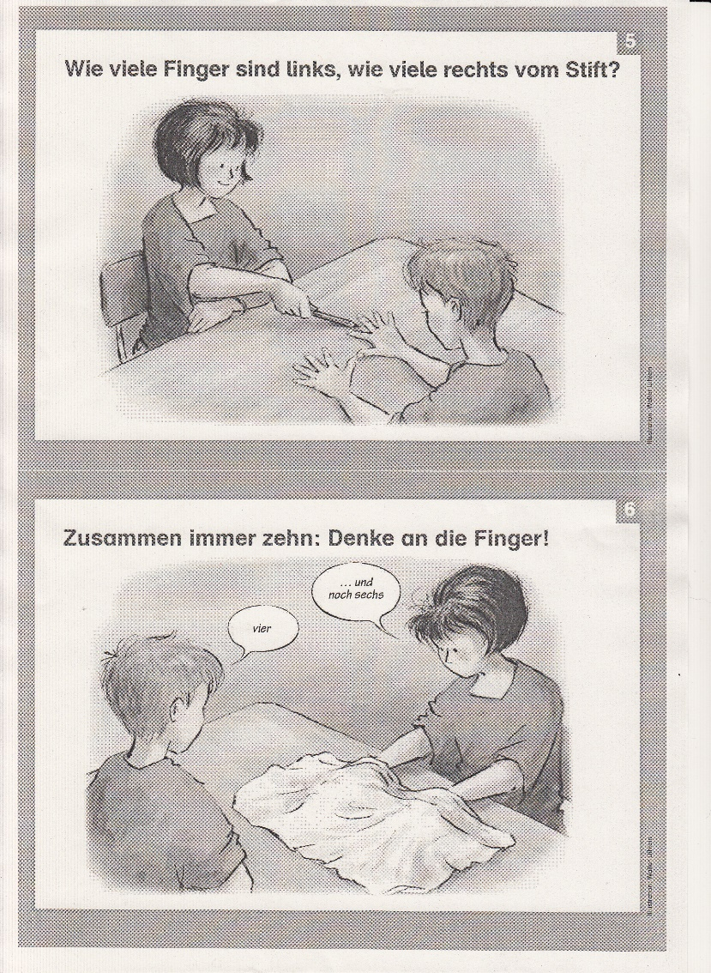
1. Übung
Zunächst wird die übliche Leserichtung von links nach rechts vereinbart. Das Kind legt seine Hände auf den Tisch. Der Partner legt einen Stift zwischen zwei Finger. Das Kind sagt, wie viele Finger links und wie viele rechts vom Stift sind (im Beispiel sieben - drei).
Achten Sie bitte darauf, dass Ihr Kind möglichst auf einen Blick die sieben Finger erkennt und diese nicht einzeln zählt.

2. Übung
Die Hände des Kindes bleiben auf dem Tisch liegen. Ohne Stift wird eine Zahl genannt (0 bis 10), das Kind nennt die Ergänzung nur durch Hinschauen.

3. Übung
Die Hände des Kindes liegen auf dem Tisch und sind durch ein Tuch verdeckt.
Der Partner sagt eine der Zahlen von 0 bis 10, das Kind sagt die Ergänzung zur Zehn.
Sollte Ihr Kind die Finger unter dem Tuch bewegen, wiederholen Sie die 2. Übung, bis es die Zerlegung auswendig kann.

Zahlen, die zusammen 10 ergeben, nennen wir "verliebte Zahlen".

